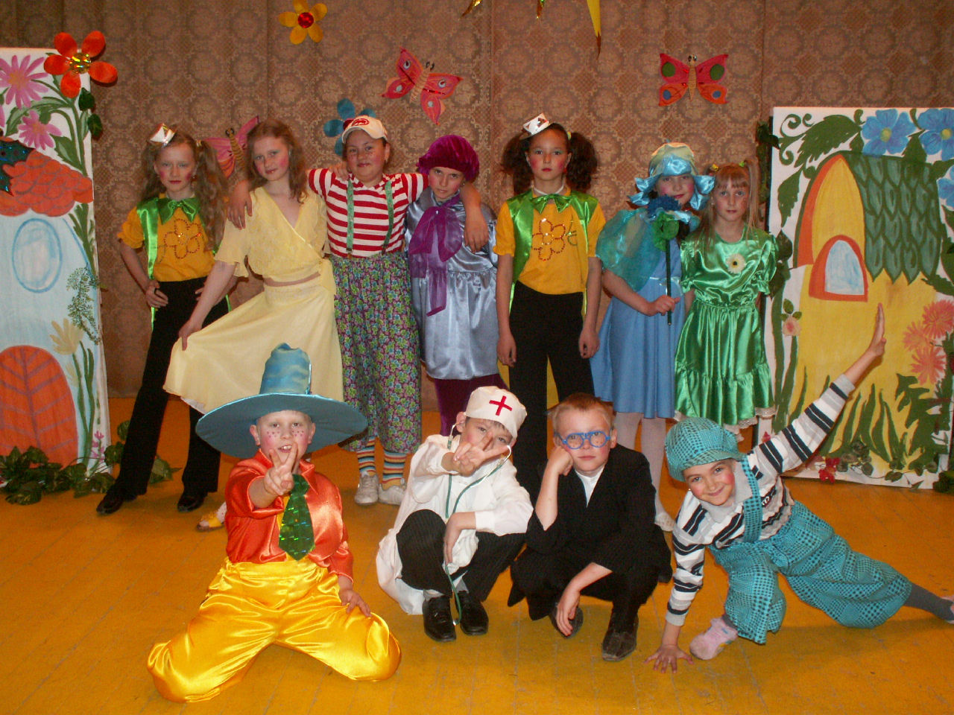
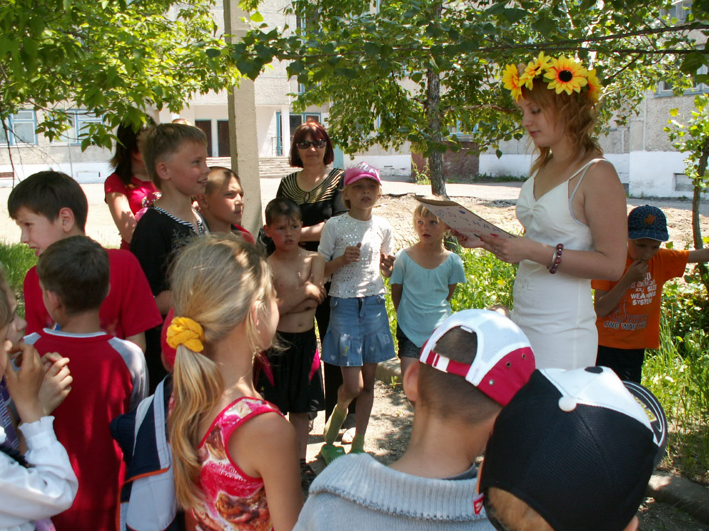
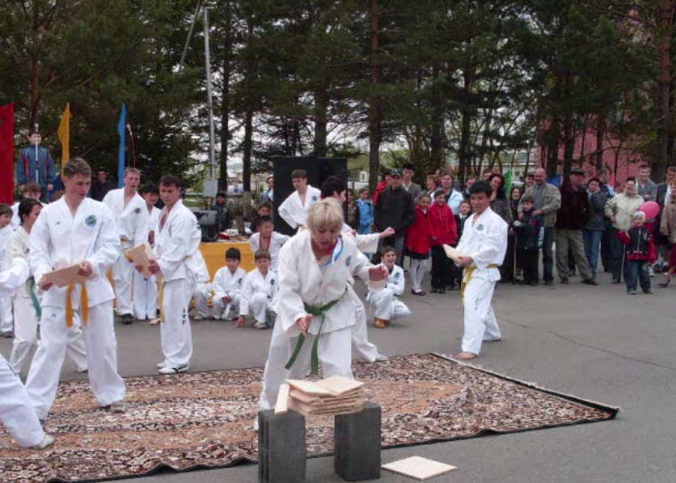

УПРАВЛЕНИЕ ПО ВОПРОСАМ ОБРАЗОВАНИЯ
АДМИНИСТРАЦИИ МИХАЙЛОВСКОГО МУНИЦИПАЛЬНОГО РАЙОНА
ПРИМОРСКОГО КРАЯ


ДОКЛАД
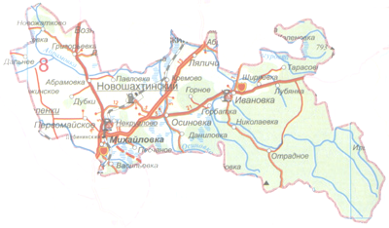
О СОСТОЯНИИ И РЕЗУЛЬТАТАХ ДЕЯТЕЛЬНОСТИ СИСТЕМЫ ОБРАЗОВАНИЯ МИХАЙЛОВСКОГО МУНИЦИПАЛЬНОГО РАЙОНА ПРИМОРСКОГО КРАЯ
В 2012-2013 УЧЕБНОМ ГОДУ

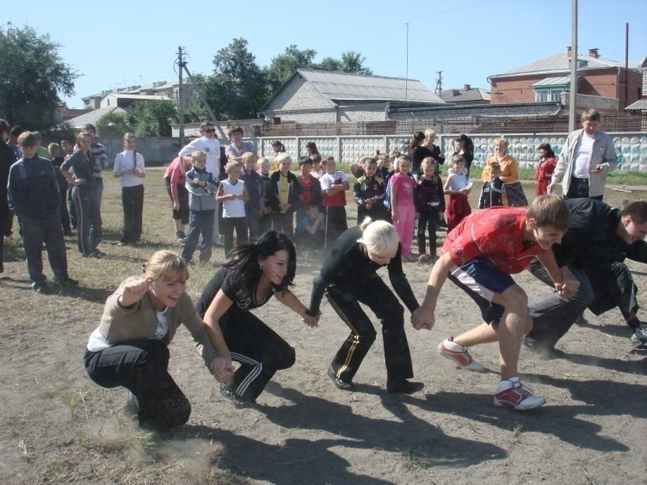
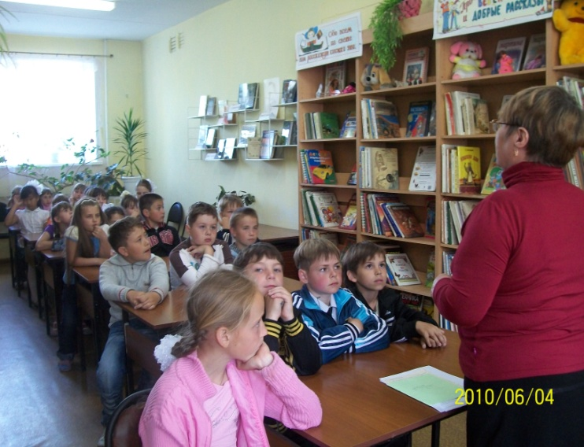
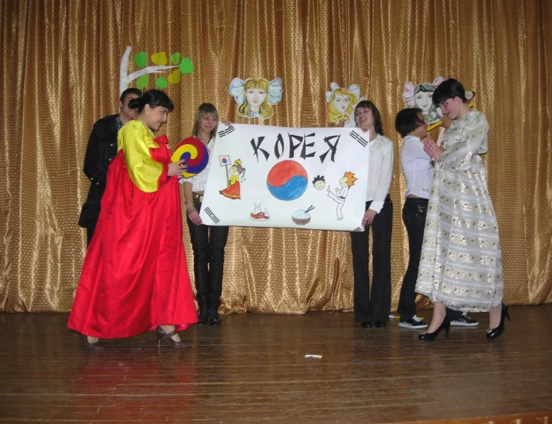
Содержание

- Введение ________________________________________________ 3
- Цели и задачи муниципальной системы образования____________ 3
3. Общая характеристика системы образования района____________
4. Доступность образования __________________________________ 6
5.Структура сети образовательных учреждений и динамика ее изменений ____________________________________________________ 6
6. Результаты деятельности системы образования_______________16
7. Учебные результаты________________________________________ 18
8. Внеучебные достижения обучающихся_________________________22
9. Социализация детей_________________________________________ 25
10. Финансирование образования________________________________35
11. Условия обучения__________________________________________ 29
12. Условия для сохранения здоровья детей и подростков__________ 33
13. Оснащенность современным оборудованием и использование ИКТ технологий __________________________________________________ 34
14. Кадровый потенциал системы образования____________________35
15. Решения, принятые по итогам общественного обсуждения__ 37

Введение.
Актуальной задачей доклада является подведение итогов развития системы управления образованием, ориентированной на новые результаты. Сбор и анализ информации, мониторинг развития сферы образования, по –прежнему, являются ведущими функциями управления по вопросам образования, условием принятия адекватных управленческих решений. С этих позиций доклад- это аналитическое описание развития системы образования на основе расчетных аналитических показателей, характеризующих состояние и тенденции ее развития.
В докладе анализируются следующие ключевые аспекты состояния муниципальной системы образования:
- доступность и результативность дошкольного, общего и дополнительного образования детей;
- условия обучения и эффективность использования ресурсов системы образования.

1. Общая характеристика системы образования Михайловского муниципального района.

  - Цели и задачи муниципальной системы образования.
Деятельность управления по вопросам образования администрации Михайловского муниципального района в 2012-2013 учебном году осуществлялась в соответствии с приоритетными направлениями, определенными Законом Российской Федерации «Об образовании», законодательными актами, регламентирующими деятельность управления, планом работы управления на второе полугодие 2012 года и первое полугодие 2013 года.
В течение года предстояло решить следующие задачи:
обеспечить устойчивое функционирование и развитие муниципальной системы образования;
провести оптимизацию бюджетного финансирования муниципальной системы образования;
создать условия для реализации социальных гарантий человека на образование, обеспечить равный доступ к качественному образованию;
совершенствовать систему выявления и поддержки детей и подростков, проявивших выдающиеся способности в различных областях знаний;
разработать и реализовать систему мер по работе с педагогическими и управленческими кадрами, повысить их профессиональную компетентность, социальный статус, уровень их заработной платы, организовать работу по привлечению молодых специалистов в образовательные учреждения района;
осуществлять системную воспитательную деятельность на муниципальном уровне, организовать работу по обеспечению полной занятости детей и подростков, их отдыха, оздоровлению, укреплению и сохранению здоровья обучающихся и воспитанников;
укреплять и развивать материально-техническую базу образовательных учреждений.
1.2. Роль системы образования в социально- экономическом развитии муниципального района.
Образовательная политика района является частью социальной политики администрации района и направлена на повышение доступности качественного образования при эффективном использовании финансовых ресурсов. Приоритеты образовательной политики:
- доступность качественного образования;
- укрепление здоровья обучающихся;
- снижение вероятности и масштабов проявления социальных рисков детства: безнадзорности, беспризорности, правонарушений среди несовершеннолетних;
- повышение социального статуса учителя.
1.3. Общая характеристика системы образования.
В 2012-2013 учебном году в районе функционировало 11 средних школ, 4 -основных, 2- начальных. Количество дошкольных учреждений – 9 (из них 1-федеральное), учреждений дополнительного образования осталось на уровне 3. Функционирует открытая (сменная) школа, которая предоставляет образовательную услугу в различных формах: очной, заочной, очно-заочной, индивидуальной, экстернат.
Обеспечена транспортная доступность школ. В истекшем году транспортной услугой пользовались 457 учащихся к СОШ с. Осиновка, с. Ширяевка, с. Первомайское, с. Ивановка, с. Абрамовка, с. Кремово, им. А.И. Крушанова с. Михайловка, с. Ляличи, ООШ с. Григорьевка. Сумма расходов на оказание данной услуги из бюджета района составила 4806,72 тыс. руб.
В 20112-2013 учебном году все образовательные учреждения Михайловского муниципального района работали по базисному учебному плану, утвержденному приказом Минобразования России от 09.03.2004 г. № 1312 «Об утверждении федерального учебного плана и примерных учебных планов для общеобразовательных учреждений Российской Федерации, реализующих программы общего образования» и «Примерному региональному учебному плану для образовательных учреждений Приморского края, реализующих программы общего образования в 2012- 2013 учебном году», утвержденному приказом департамента образования и науки Приморского края от 14.06.2011 г. №747-а. Профильное обучение ведется в 7 общеобразовательных учреждениях с углубленным изучением отдельных предметов. Компонент образовательного учреждения используется на проведение элективных курсов, факультативов, учебных практик и профильного обучения. Это позволяет учитывать возможности образовательного учреждения, социальный заказ родителей и индивидуальные потребности школьников.
Количество первоклассников растет с каждым годом: с 374 человек в 2009-2010 учебном году до 426 человек в 2012-2013 учебном году. В районе работает психолого - медико-педагогическая комиссия. Основной задачей ПМПК является осуществление комплексной психолого- медико- педагогической диагностики детей по определению форм и содержания их воспитания и обучения в соответствии с их психофизическими и интеллектуальными особенностями и возможностями. За год было проведено 3 заседания, освидетельствовано 45 обучающихся. Детям предоставлена возможность осваивать программы 8 вида, а также программы в форме индивидуального обучения на дому.
33 человека обучается индивидуально на дому, из них 11 человек- дети –инвалиды, 1- обучался в региональном центре дистанционного обучения детей- инвалидов.
По итогам 2012-2013 учебного года двое выпускников окончили среднюю школу с золотой медалью, шестеро- с серебряной.
Для создания безопасных условий организации учебно-воспитательного процесса в образовательных учреждениях большое внимание уделяется вопросам охраны труда и техники безопасности, а также пожарной безопасности. Все образовательные учреждения района оснащены системами автоматической пожарной сигнализации и системами оповещения о пожаре с выводом на пульт 01.
Создание единого информационного образовательного пространства обеспечивается по направлениям: оснащение сферы образования современными средствами информационно-коммуникационных технологий и расширение доступа обучающихся и педагогов к информационным образовательным ресурсам.
2012-2013 учебный год отмечен реализацией в системе образования комплексного проекта модернизации образования, что повлияло на дополнительное финансирование, появилась возможность укрепления материально-технической базы школ, приобретения современного оборудования, повышения заработной платы педагогическим работникам

2. Доступность дошкольного, общего и дополнительного образования детей.

Сеть образовательных учреждений.
В районе создана оптимальная сеть образовательных учреждений: общеобразовательных школ - 17; дошкольных учреждений -8 (введен в действие новый детский сад «Буратино» с. Михайловка); учреждений дополнительного образования- 3.
Существующая муниципальная образовательная система позволяет обеспечить доступное общее образование для детей независимо от места жительства.
2.1. Дошкольное образование.
Дошкольное образование является необходимой и подлинно массовой ступенью системы образования, так как является фундаментом образования, как в организационном, так и в содержательном отношении. Одним из приоритетов социальной политики в области дошкольного образования Михайловского муниципального района является расширение доступности в получении качественного дошкольного воспитания и образования.
В районе функционирует 8 дошкольных образовательных учреждений, в которых воспитывается 1006 дошкольников. Три детских сада имеют статус учреждений общеразвивающего вида художественно – эстетической направленности.
В целях расширения охвата детского населения дошкольным образованием, формирования у них основ готовности к школьному обучению и социальной адаптации, на территории Михайловского района функционирует 13 групп кратковременного пребывания (ГКП), которые удовлетворяют воспитательно-образовательные потребности 220 дошкольников. В 2012 –2013 учебном году открыт МДОБУ «Буратино», в который распределено 142 ребенка. Важным шагом в обеспечении доступности бесплатного дошкольного образования является массовый охват детей. 56,1% дошкольников от 1,5 до 7 лет имеют реальную возможность развивать свои умственные способности, творческий потенциал в дошкольных образовательных учреждениях района.
Особое внимание в настоящее время уделяется дошкольному образованию детей от 3 до 7 лет. В нашем районе охват детей данной возрастной категории составляет 94.3%.
Базой для реализации образовательной программы является укрепление физического и психического здоровья воспитанников, формирование у них основ двигательной и гигиенической культуры. На постоянном контроле администрации ДОУ находится соблюдение санитарно-гигиенических требований к условиям и режиму воспитания детей. В течение 2012 – 2013 учебного года в детских дошкольных учреждениях традиционно проводился комплекс специально организованных мероприятий по улучшению физического здоровья воспитанников.
По результатам проведенной работы заболеваемость воспитанников ДОУ снизилась за последний год на 0,3%.

Динамика функционирования сети дошкольных образовательных учреждений за 3 года.
Год | Кол-во МДОБУ | Списочный состав на 1 ребёнка в год | Функционирование на 1 ребенка в год | Детодни на 1 ребенка в месяц | Заболеваемость на 1 ребенка в год | Охват дошкольным образованием в %
2010-2011 | 7 | 961 | 193,9 | 16,5 | 7,0 | 1150
2011-2012 | 7 | 960 | 195,7 | 17,1 | 6,9 | 1202
2012-2013 | 8 | 1006 | 163 | 13,6 | 6,6 | 1289

Вовлечение родителей в воспитательно-образовательный процесс и управленческую деятельность дошкольных образовательных учреждений, является одним из перспективных и развивающихся направлений в дошкольном образовании. Педагогические коллективы и администрация МДОБУ района выступают гарантом предоставления образовательных услуг в соответствии с потребностями родителей и активно вовлекают их в управленческую деятельность дошкольных учреждений. На базе МДОБУ района организована рекламно информационная служба. Используются различные формы работы с родителями: родительские гостиные, тренинги, информационные стенды, совместные праздники, дни открытых дверей.
Во всех детских садах района силами родителей и при активном участии Попечительских Советов произведено озеленение участков, осуществлен ремонт и строительство игровых построек, косметический ремонт дошкольных учреждений. Родители совместно с педагогами участвуют в изготовлении игровых атрибутов, пошиве детских костюмов, принимают участие в совместных выставках: «(МДОБУ №33 «Ручеек»), «Поющие колокола» (МДОБУ №32 «Росинка»), «Новогодняя сказка» (МДОБУ №39 «Золотой ключик»), «Мой папа-солдат» (МДОБУ №30 «Журавлик»), «Мастерская Деда Мороза» (МДОБУ №16 «Светлячок»). В МДОБУ №33 «Ручеёк» с. Михайловка проведена родительская конференция «Театральные игры в жизни ребёнка». Родителям был предоставлен видеоматериал с показом всех видов театральной деятельности детей во всех возрастных группах, даны рекомендации по развитию у детей творческих способностей.
В соответствии с «Положением о едином фронтальном обследовании выпускников подготовительных к школе групп дошкольных образовательных учреждений Михайловского муниципального района» в течение апреля 2013 года проведены мониторинговые исследования выпускников дошкольных образовательных учреждений района. По результатам диагностики готовности детей к школе показатель школьной зрелости составил:
Анализ уровня готовности детей к школе
Год | 1 уровень  Готов | 2 уровень  Условно готов | 3 уровень  Условно не готов
2010-2011г | 79,5% | 16,3% | 4,2%
2011-2012г | 81,7% | 14,8 | 3,5%
2012-1013г | 85,6% | 12,4% | 2,0%
Показатель школьной зрелости повысился на 6,1%
Ключевые направления в управлении дошкольным образованием:
- реализация новых требований к структуре основной образовательной программы дошкольного общего образования;
- увеличение охвата детей дошкольным образованием.
2.2. Общее образование.
В 2012 – 2013 учебном году в системе общего образования решались задачи повышения качества предоставления начального, основного и среднего (полного) общего образования. Среди основных задач развития общего образования на учебный год год: обеспечение введения федеральных государственных образовательных стандартов начального общего образования, организация подготовки и качественное проведение ЕГЭ и ГИА 9, повышение квалификации учителей в рамках требований ФГОС НОО.
С целью создания условий для повышения качества образования разработана муниципальная система оценки качества образования, утвержденная постановлением администрации Михайловского муницпального района от 10.12.2012 г. № 1287-па “Об утверждении Положения о муниципальной системе оценки качества образования в Михайловском муниципальном районе,” при осуществлении которой используются различные методы работы: посещение и анализ уроков и внекласных мероприятий, проведение контрольных срезов, анкетирование учителей и учащихся, анализ учебно-планирующей документации и материалов внутришкольного руководства и контроля, изучается эффективность школьного компонента, подводятся и анализируются итоги успеваемости по учебным четвертям, в конце учебного года, результатам предметных олимпиад, выпускных экзаменов в школах и вступительных в вузы и ссузы, итоги поступления выпускников.
Анализ качества образования позволяет не только следить за итогами образовательного и воспитательного процессов, но и определять проблемное поле для руководителей образовательных учреждений, специалистов управления по вопросам образования, целенаправленно вести коррекцию образовательного и воспитательного процессов.
В 2012-2013 учебном году сеть муниципальных общеобразовательных учреждений района включала 17 учреждений, из них 16 школ- дневных, 1- вечерняя. Структура сети с позиций удовлетворения запросов населения и экономики района оптимальная. С учетом потребностей обучающихся и их родителей школьники осваивают общеобразовательные программы в формах очного, очно-заочного, индивидуального, дистанционного образования и экстерната. Вариативность образовательных программ и многообразие форм предоставления образовательных услуг обеспечивают возможность получения всеобщего среднего (полного) образования для всех детей района независимо от места жительства.
15 общеобразовательных учреждений работают в одну смену, 2- в две. В первую смену обучалось 3420 человек (2011-2012 у.г.-3348 ч.), во вторую- 482 ч. (в 2011-2012 у.г.- 510).
2.2.1. Образование детей с ограниченными возможностями здоровья.
Система коррекционно- развивающего обучения детей с ограниченными возможностями здоровья обеспечивает разнообразие организационных форм обучения: в логопедических группах в детских садах обучается 150 воспитанников МДОБУ, во всех детских садах ведется коррекционная работа по плоскостопью, снижению заболеваний опорно-двигательного аппарата, 33 человека обучаются индивидуально на дому, из них 11 человек- дети –инвалиды, 1- обучался в региональном центре дистанционного обучения детей- инвалидов.
В 2012-2013 учебном году территориальной психолого-медико-педагогической комиссией было обследовано 45 обучающихся. Ребятам предоставлена возможность осваивать программы 8 вида, а также программы в форме индивидуального обучения на дому.
Ключевыми направлениями в работе на перспективу являются:
- создание условий для развития дистанционного обучения детей с ограниченными возможностями здоровья.
2.3. Дополнительное образование детей.
Учреждения дополнительного образования детей создают равные «стартовые» возможности каждому ребенку, чутко реагируя на быстро меняющиеся потребности детей и их родителей, оказывают помощь и поддержку одаренным и талантливым обучающимся, поднимая их на качественно новый уровень индивидуального развития.
Система дополнительного образования детей Михайловского муниципального района представлена 3 учреждениями: МОБУ ДОД ЦДТ п. Новошахтинский, МОБУ ДОД ЦДТ с.Михайловка, МОБУ ДОД ДЮСШ с. Михайловка. В них в 2012 году занималось 3820 детей по 8 основным направлениям (в прошлом году 3557 ч.).
Динамика охвата обучающихся дополнительным образованием.
- спортивно- техническое 1,5%
- техническое творчество 7,5%
- художественно- эстетическое 25,4%
- туристско-краеведческое 0,7%
- эколого-биологическое 1,2%
- культурологическое 11,2%
- Спортивное 28,8%
- Другое 23,7%

Ежегодно в районе проходит слет по туристическому многоборью и «Школы безопасности», где ребята преодолевают туристические препятствия, показывают умения тушения пожара и знания по правилам пожарной безопасности, оказания первой медицинской помощи.
Значительно повысился качественный уровень работы, увеличился охват детей и подростков творческими мероприятиями, что стало одним из факторов профилактики их безнадзорности и асоциального поведения.
Анализируя возрастную характеристику детей, занимающихся дополнительным образованием, необходимо отметить увеличение охвата детей подросткового возраста. Так в 2010 году количество детей подросткового возраста составляло 41%, в 2011г. — 47%., в 2012 г.- 49%
В целях обеспечения территориальной доступности дополнительного образования для детей, интеграции программ основного и дополнительного образования, реализации программ профильного обучения сложилась система реализации дополнительных образовательных программ учреждениями дополнительного образования детей (УДОД) на базе общеобразовательных учреждений. Это дает положительные результаты и в сфере организации занятости детей в целом, и в вопросах реализации индивидуальных образовательных траекторий одаренных детей, и в организации профилактической работы.
Результатами работы системы дополнительного образования детей являются достижения воспитанников, победы в районных, краевых, всероссийских и международных соревнованиях, конкурсах.
Учреждения дополнительного образования сегодня становятся важной частью профильного обучения старшеклассников через разработку и внедрение программ профильной подготовки: «Основы журналистики», «Экология», «Парикмахерское дело», «Дизайн». В рамках системы дополнительного образования в летний период работают профильные лагеря эстетической и спортивной направленности.
Организация внеучебной деятельности в районе направлена на создание условий для максимального развития творческого потенциала всех участников образовательного процесса. Поэтому реализация одного из направлений национальной образовательной инициативы «Наша новая школа» связана с системой поддержки и развития талантливых детей.
Управление по вопросам образования администрации Михайловского муниципального района, педагогические коллективы способствуют созданию творческой среды для самореализации учащихся. Образовательные учреждения ежегодно разрабатывают дополнительные образовательные программы, способствующих развитию талантливых детей.
1.1.В основные образовательные программы общего образования включены специальные разделы программ дополнительного образования для учащихся 1-х, 2-х классов в рамках ФГОС НОО, а также элективные курсы в 10-11 классах.
1.2.В дошкольных учреждениях района (МДОБУ №32 «Росинка», МДОБУ №39 «Золотой ключик» п. Новошахтинский, МДОБУ №33 «Ручеек» с. Михайловка) используют:
- программу И.А. Лыковой «Цветные ладошки», которая содержит систему развивающих занятий изобразительной деятельностью;
- программу О.П. Радыновой «Музыкальные шедевры», которая выявляет певческие, вокальные данные дошкольников;
- танцевально- игровую гимнастику Ж.Е. Фирилевой, Е.Г. Сайкиной «Сафи-дансе-чувство ритма, хореографические и танцевальные способности;
- программа «Психология социальной одаренности» направлена на выявление коммуникативных способностей и одаренности детей .
1.3.Учреждения дополнительного образования детей (МОБУ ДОД ЦДТ с. Михайловка, МОБУ ДОД ЦДТ п. Новошахтинский, МОБУ ДОД ДЮСШ с. Михайловка) разработали и реализуют специальные творческие программы, направленные на выявление талантливых детей, обучение их творчеству умению общаться, формированию лидерских и других личностных качеств, способствующих социальной реализации.
В ЦДТ п. Новошахтинский реализуются составительские программы: «Вязание», «Здоровый образ жизни», «Юные знатоки природы», «Мягкая игрушка», «Театральный», «Танцевальный», «Изобразительная деятельность», «Основы журналистики».
В ЦДТ с. Михайловка реализуются составительские программы:
- Художественно-эстетического направления: «Парикмахерское дело», «Кукольный театр», «Изо», «Основы дизайна», «Дошкольное музыкальное развитие», «Ритмика и танцы», «Ритмика», «Спортивная хореография», «Хореография».
- Культурология: «Вожатый-организатор детского досуга», «Аниматор», «Этикет на каждый день», «Основы этикета «Уроки Мальвины».
- Социальная педагогика: «Раннее развитие детей «Малышок», «Реабилитация больных детей посредством творческой деятельности», «Дошкольное развитие детей, не посещающих ДОУ».
- Техническое и спортивно-техническое направление: «Спортивное авиамоделирование», «Начальное техническое конструирование».
- Туристско- краеведческое направление: «Туризм и спортивное ориентирование».
- Прикладное творчество: «Декоративно-прикладное творчество», «Мягкая игрушка», «декоративно-прикладное творчество «Пчелка».

Таким образом, современное дополнительное образование не просто расширяет и углубляет полученные знания, но, прежде всего, формирует человека, дает ему возможность раскрыться, найти себя, попробовать свои силы в самых разных областях творчества. Зачастую именно дополнительное образование как раз и является главным ориентиром в выборе жизненного пути.
Ключевыми направлениями в работе становятся:
- увеличение количества обучающихся, занимающихся в спортивных секциях;
- дальнейшее формирование у каждого школьника активной жизненной позиции и стремления к здоровому образу жизни по принципу «Здоровый ученик - успешный ученик».

3. Результаты деятельности системы образования.

В 2012-2013 учебном году качество обучения имеет тенденцию к росту: 38,5% (37, 7% -по итогам 2011-2012 учебного года). Снизился данный показатель в начальной школе (51%, что на 1,1% ниже прошлого года), на том же уровне остался в основном звене, увеличился в среднем звене на 3,9%.
В истекшем учебном году двое выпускников общеобразовательных учреждений района окончили школу с золотой медалью, шестеро- с серебряной, что на 2 человека больше, чем в прошлом учебном году.
Качество образования в 2012-2013 учебном году

 | Абрамовка | Григорьевка | Ивановка | Кремово | Михайловка | Ляличи | Осиновка | Первомайское | Ширяевка | СОШ №1 п. Новошахт. | СОШ №2 п. Новошахт. | Васильевка | Даниловка | Николаевка | Степное | Горное | ОСОШ | По всем ОУ
Год 2010-2011 | 43 | 24,5 | 38,3 | 33 | 41,8 | 43 | 42,7 | 24,1 | 36,5 | 41 | 25 | 29,5 | 39 | 34,7 | 36 | 62 | 27 | 37,3
Год 2011-2012 | 40 | 26 | 35,6 | 28 | 43,7 | 46,6 | 44 | 27,4 | 39,5 | 36 | 30,6 | 47,4 | 39 | 33,3 | 62,5 | 75 | 29 | 37,7
Год 2012-2013 | 37,8 | 28 | 36,2 | 27 | 48,3 | 50,7 | 48,4 | 26,3 | 39,4 | 35 | 27,2 | 38 | 37,5 | 23,2 | 50 | 56 | 34 | 38,5

Учебные результаты по итогам государственной (итоговой) аттестации выпускников 9-х, 11-х классов и проведение единого муниципального тестирования выпускников 4-х классов являются ключевыми при оценке деятельности образовательных учреждений.

3.1. Начальное образование.
Согласно плану работы управления по вопросам образования и в соответствии с постановлением администрации Михайловского муниципального района от 02.04.2009 г. №195-па «О процедуре проведения независимой оценки образовательных достижений и качества образования в форме единого муниципального тестирования выпускников начальной школы общеобразовательных учреждений Михайловского муниципального района» в апреле – мае 2013 года был проведен мониторинг учебных достижений обучающихся 4-х классов общеобразовательных учреждений по русскому языку и математике. Цель мониторинга: получение объективной информации о состоянии качества образования выпускников начальной школы.
В тестировании приняли участие 98,2% обучающихся 4-х классов из 16 общеобразовательных учреждений района.
Анализ результатов тестирования показал, что уровень учебных знаний по математике составил 87,1% (на 0,6% выше прошлого года), по русскому языку 93,3% (что на 6,3% выше прошлого года). На «4» и «5» выполнили тестовую работу по математике 66,2% учащихся (на 1,5% ниже прошлого года), по русскому языку – 75,4% ( на 6,7% выше прошлого года).

Результаты
единого муниципального тестирования
выпускников начальной школы по русскому языку и математике. 2013 г.

№ п/п | Наименование ОУ | ФИО учителя | Категория | Русский язык |  | Математика
 |  |  |  | % усвоения | % качества | % усвоения | % качества
1. | СОШ с. Абрамовка | Артеменко Р.К. | 1 | 42,9 | 21,4 | 43,8 | 18,8
2. | ООШ с. Григорьевка | Марущак Л.Н. | б/к | 43 | 14,3 | 37,5 | 25
3. | СОШ с. Ивановка | Синицына Л.Г.  Чиканова А.В. | 1  1 | 93,8  46,7  70,3 | 75  40  58 | 100  42,9  51,4 | 68,8  7,1  38
4. | СОШ с. Кремово | Белова Г.А. | 1 | 93 | 79 | 92,9 | 57,1
5. | СОШ с. Ляличи | Колесникова С.В. | 1 | 100 | 40 | 75 | 75
6. | СОШ им. А.И. Крушанова с. Михайловка | Бойко С.В.  Кожевникова Е.В.  Марьенкова О.А.  Кармышева О.Г.  Чигринская Н.В. | 1  1  В.  в.  1 | 100  100  100  100  100  100 | 100  95  100  94,4  50  87,9 | 100  100  100  94,4  93,3  97,54 | 100  100  95  77,7  46,7  83,88
7. | СОШ с. Осиновка | Зверева О.Н. | б/к | 100 | 73,7 | 100 | 65
8. | СОШ  с. Первомайское | Жданова В.В. | 1 | 100 | 79,4 | 100 | 66,6
9. | СОШ с. Ширяевка | Кузнецова О.Н. | б/к | 89 | 67 | 77,7 | 66,6
10. | СОШ №1 п. Новошахтинский | Федорова Л.А. | 1 | 100 | 93,5 | 93,5 | 67,7
11. | СОШ №2 п. Новошахтинский | Назарова И.В.  Козырь С.И.  Радчук Е.А. | 1  1  1 | 100  100  93,8  97,9 | 63  91,3  87,5  80,6 | 100  100  100  100 | 100  91,3  81,3  90,7
12. | ООШ с. Васильевка | Третьякова Т.Н. | 1 | 71,4 | 42,9 | 83,3 | 66,6
13. | НОШ с. Степное | Балабина Е.А. | 1 | 100 | 100 | 100 | 100
14. | ООШ с. Николаевка | Джура О.А. | б/к | 33,3 | 16,7 | 50 | 33,3
15. | НОШ п. Горное | Воловик И.А. | 1 | 100 | 85,7 | 100 | 77,7
16. | ООШ с. Даниловка | Шакура Л.Н. | 1 | 83,3 | 33,3 | 83,3 | 66,6
 | По району |  |  | 82,8 | 60,9 | 80,4 | 62,4

Результаты мониторинга качества образования в начальной школе
за 4 года.

Год | Математика |  | Русский язык
 | усвоение | качество | усвоение | качество
2011 | 86,5 | 67,7 | 87 | 68,7
2012 | 87,1 | 66,2 | 93,3 | 75,4
2013 | 80,4 | 62,4 | 82,8 | 60,9

Как уже указывалось выше, в начальной школе показатели снизились. Это объясняется недостаточной работой педагогов в части применения современных образовательных технологий, создающих повышенную мотивацию обучения.
3.2. Основная и средняя (полная) школа.
Важным этапом в деятельности общеобразовательных учреждений является государственная (итоговая) аттестация выпускников.
9 класс.
В государственной (итоговой) аттестации в 9 классах по математике приняло участие 314 учащихся, из них сдали экзамен-308 человек (98,08%).

Общий результат экзамена

Учебный год | Количество  учащихся | успеваемость | Качество | «5» | «4» | «3» | «2» | Средняя  оценка | Средний балл
2010-2011 | 411 | 95,86% | 48,66% | 44 | 155 | 193 | 17 | 3,54 | 16,7
2011-2012 | 353 | 98,63% | 43,62% | 50 | 104 | 194 | 5 | 3,56 | 15,4
2012-2013 | 314 | 98,08 % | 58,15% | 52 | 131 | 125 | 6 | 3,73 | 17,55

Сравнительная характеристика результатов ГИА 9

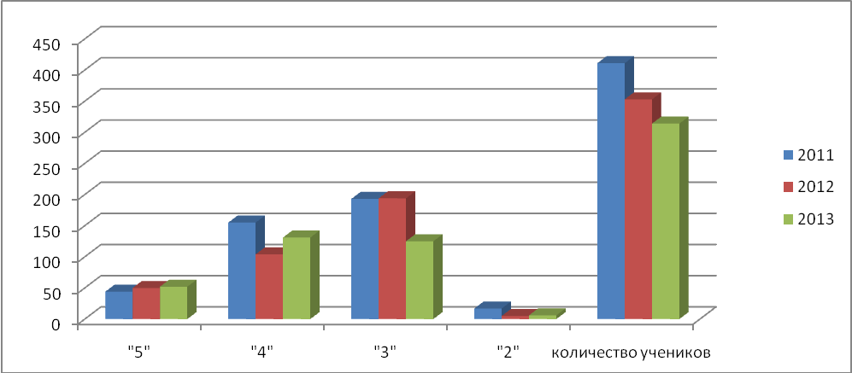

По русскому языку в государственной (итоговой) аттестации (ГИА 9) принимало участие также 314 обучающихся. Из них 47,77% показали результаты на высоком и среднем уровнях; 51,75% обучающихся показали знания ниже среднего уровня.
Учебный год | Принимало участие в аттестации | «5» | «4» | «3» | «2» | % качества
Учебный год | Принимало участие в аттестации | чел., % | чел., % | чел., % | чел., % | % качества
2010-2011 | 411 | 43 (10,5) | 146 (35,6) | 203 (49,3) | 19 (4,75) | 45,98
2011-2012 | 353 | 24 (6,79) | 135 (38,24) | 181 (51,27) | 13 (3,68) | 45,04
2012-2013 | 314 | 34 (10,86) | 116 (36,94) | 162 (51,75) | 2 (0,63) | 47,77

Данные таблицы свидетельствуют о том, что повысилось качество знаний обучающихся на 27,3%; на 4,07% увеличилось качество работ, выполненных на «отлично»; и на 3,05% уменьшилось количество неудовлетворенных работ.
11 класс.

В районе русский язык и математику сдавали 186 выпускников. Не набрали установленного минимума баллов по русскому языку и математике 2 выпускника (в прошлом году-6). Это 1 ученик из СОШ с. Осиновка и 1 ученик из СОШ с. Ивановка. Средний балл по русскому языку по району составил 60,38 , что выше уровня прошлого года на 5,96 б., а уровня 2011 г.- на 7,12 б.; по математике – 42,39 б., что превышает уровень прошлого года на 4,6 б., а уровень 2011 года на 7,87 б.

Динамика результатов ЕГЭ по обязательным предметам за 3 года
Предмет | 2010 г. | 2011 г. | 2012 г. | 2013 г.
Русский язык | 53,26 | 54,9 | 54,42 | 60,38
Математика | 34,52 | 35,79 | 37,79 | 42,39
Самым популярным по выбору предметом ежегодно является обществознание (2010г.-141 ч., 2011 г.- 131, 2012 г.- 134 ч. 2013 г. -120 ч.), выбор по биологии за последние три года составил 59-53-43 человека, по физике наблюдается увеличение количества участников – 43-48-58 ч., по английскому языку незначительное увеличение- 11-12-16 ч., по истории имеет место тенденция к уменьшению- 38-39-31 ч., по информатике – 25-7-13 ч. Самый низкий рейтинг у предметов: литература (7-2-9), география (18-2-7).
Сравнение результатов ЕГЭ по предметам по выбору.
Предмет | 2010 г. | 2011 г. | 2012 г. | 2013 г.
Информатика и ИКТ | 53,85 | 49,1 | 45 | 48,54
Физика | 41,49 | 41,1 | 39,23 | 51,15
Биология | 50,86 | 49,8 | 46,64 | 47,09
Литература | 47,17 | 48,1 | 58 | 56,55
Обществознание | 53,49 | 55,1 | 50,96 | 54,79
География | 54,2 | 59,12 | 78 | 57,14
Английский язык | 38,42 | 49,3 | 52,83 | 53,12
Химия | 49,81 | 47,7 | 48,73 | 61
История | 36,78 | 42,1 | 43,13 | 48,58
Наблюдается положительная динамика в сравнении с 2012 годом по информатике и ИКТ, по физике, биологии, обществознанию, английскому языку, химии, истории. Ухудшились результаты по литературе и географии.
Полученные результаты единого государственного экзамена позволяют выстроить рейтинг общеобразовательных учреждений.
Количество выпускников, не получивших аттестат.
2011 г. | 2012 г. | 2013 г.
17 | 6 | 2
В рейтинге муниципальных образований район в 2011 году имел 8 место, в 2012 году -15 место, в 2013 г.-9 место, а среди сельских районов- 2 место.
3.3. Внеучебные достижения учащихся. Работа с одаренными детьми.
Организация работы с одаренными детьми имеет следующее содержание:
- психолого-педагогический анализ развития учащихся школы;
- разработка специальных образовательных программ, направленных на развитие молодых талантов;
- выявление одаренных и талантливых детей и мониторинг их развития;
- анализ особых успехов и достижений ученика;
- создание банка данных талантливых и одаренных детей;
- помощь одаренным учащимся в самореализации их творческой направленности;
- внедрение в практику школьного обучения современных образовательно-развивающих технологий, способствующих выявлению и развитию детской одаренности;
- дифференцированная и индивидуальная работа с одаренными детьми;
- внедрение в учебный процесс интерактивных технологий;
- создание для ученика ситуации успеха и уверенности;
- индивидуальная работа с одаренными детьми через систему факультативов и индивидуальных занятий;
- организация исследовательской деятельности;
- организация и участие в интеллектуальных играх, творческих конкурсах, предметных олимпиадах, научно-практических конференциях;
- проведение предметных декад (Неделя Науки, Неделя Экологии и т.д.);
- создание системы стимулирования и поощрения учащихся;
- активизация разносторонней работы с одаренными детьми через систему дополнительного образования (кружки, секции, творческие коллективы);
- проведение КВНов.
Расширяется система олимпиад (с 2013 года планируется проведение районных олимпиад и в начальной школе), привлечение обучающихся и воспитанников для участия в конкурсах, ученических конференциях, семинарах различного уровня, отработаны механизмы учета индивидуальных достижений детей. С целью выявления и развития способностей каждого ребенка в образовательных учреждениях педагоги используют инновационную технологию портфолио. Организована работа по подготовке учащихся к предметным олимпиадам муниципального и регионального этапов всероссийской олимпиады школьников. Численность участников всероссийской олимпиады школьников на муниципальном этапе ее проведения составляет ежегодно от 240 до 250 учащихся 8-11 классов, что составляет 25% от общей численности учащихся 8-11 классов. Ежегодно обучающиеся района принимают участие в краевом конкурсе на английском языке «Талант шоу». Большое количество ребят обучается в школе для одаренных детей ВГУЭС.
В 2012- 2013 учебном году школьники принимали активное участие в районных, краевых, всероссийских и международных конкурсах, олимпиадах и соревнованиях.

Участие образовательных учреждений в районных, региональных, всероссийских и международных соревнованиях, конкурсах, олимпиадах за 2012 -2013 учебный год.
№ п/п | Наименование ОУ | Муниципальный уровень |  | Региональный уровень |  | Всероссийский уровень |  | Международный уровень
№ п/п | Наименование ОУ | Коли-  чество меро-  приятий | Коли-  чество участни-ков/при-зеров | Коли-  чество меро-  приятий | Коли-  чество участни-ков/при-зеров | Коли-  чество меро-  приятий | Коли-  чество участни-ков/при-зеров | Коли-  чество меро-  приятий | Коли-  чество участни-ков/при-зеров
1. | МКОУ СОШ с. Абрамовка | 5 | 27/5 |  |  | 4 | 36/0
3. | МОБУ СОШ с. Ивановка | 7 | 53/5 | 4 | 7/4 | 5 | 66/4
4. | МКОУ СОШ с. Кремово | 5 | 80/2 | 1 | 1/0 | 1 | 48/1
5. | МОБУ СОШ им. А.И. Крушанова с. Михайловка | 7 | 64/6 | 4 | 110/7 | 2 | 44/0
6. | МКОУ СОШ с. Ляличи | 6 | 42/6 | 1 | 4/0 | 3 | 68/0
7. | МКОУ СОШ с. Осиновка | 3 | 12/3 |  | 6/3 | 15 | 86/11 | 1 | 1/1
8. | МКОУ СОШ с. Первомайское | 9 | 18/9 | 3 | 52/5 | 9 | 7/1 | 2 | 2/0
9. | МКОУ СОШ с. Ширяевка | 5 | 48/12 | 1 | 3/0 | 8 | 36/4 | 4 | 41/0
10. | МКОУ СОШ № 1 п. Новошахтинский | 2 | 20/2
11. | МОБУ СОШ № 2 п. Новошахтинский | 4 | 32/4 | 1 | 1/1
12. | МКОУ ООШ с. Васильевка | 2 | 2/0 |  |  | 3 | 20/0 | 2 | 3/1
13. | МКОУ ООШ с. Даниловка | 2 | 9/1 |  |  | 2 | 2/0
17. | МКОУ ОСОШ с. Михайловка | 2 | 7/1 | 2 | 7/0 | 5 | 11/0
18 | МОБУ ДОД Центр детского творчества с. Михайловка | 36 | 570/16 | 22 | 151/41 | 11 | 38/3
19 | МОБУ ДОД Центр детского творчества п. Новошахтинский | 7 | 34/14 | 1 | 86/17 | 5 | 8/3
20 | МОБУ ДОД ДЮСШ с. Михайловка | 28 | 1476/184 | 29 | 257/106 | 3 | 15/8 | 9 | 47/2
Участие обучающихся общеобразовательных учреждений
во всероссийских соревнованиях, конкурсах, олимпиадах в динамике за 3 года

Мониторинг результатов участия обучающихся в мероприятиях различного уровня показывает значительный рост победителей.
Ключевыми направления в работе становятся: создание оптимальных условий для работы с талантливыми детьми, организация и проведение учебных мероприятий, научно-практических конференций;
- проведение мониторинговых исследований ученических компетенций.
3.4. Социализация несовершеннолетних, находящихся на учете в КДН и ЗП, а также детей, находящихся в семьях с социально-опасным положением.
В соответствии с Федеральным законом от 24.06.1999 г. № 120-ФЗ «Об основах системы профилактики безнадзорности и правонарушений несовершеннолетних», постановлением администрации Михайловского муниципального района «Профилактика правонарушений в Михайловском муниципальном районе на 2011 – 2013 годы» управлением по вопросам образования администрации Михайловского муниципального района проводятся различные мероприятия по раннему выявлению семей и несовершеннолетних, находящихся в социально-опасном положении.
Раннее выявление и постановка на учет неблагополучных семей позволяют оказывать помощь семье на ранних стадиях семейного неблагополучия. Работа с семьями, находящимися в социально-опасном положении, проводится в соответствии с индивидуальной программой реабилитации, согласно планам работы общеобразовательных учреждений. Школьный компонент индивидуальной реабилитационной программы имеет очень важное, а иногда и решающее значение в работе с данной категорией несовершеннолетних.
На начало 2012-2013 учебного года в общеобразовательных учреждениях Михайловского муниципального района выявлено и поставлено на учет 118 детей в категории социально-опасных из 47 семей. Наибольшее количество детей, находящихся в социально-опасном положении, обучается в МОБУ СОШ с. Михайловка, МКОУ СОШ с. Кремово.

Динамика детей, находящихся в социально-опасном положении
за 3 года

Ежегодно наблюдается увеличение подобной категории детей, в связи с неблагополучием в семьях, родители не работают, ведут аморальный образ жизни, не контролируют детей.
Классными руководителями совместно с родительским комитетом проводятся рейды в семьи, составлены акты посещений. По результатам рейдов приняты соответствующие меры. Увеличилось число самовольных уходов несовершеннолетних из дома по различным причинам. Причинами самовольных уходов детей данной категории, в первую очередь, являются проблемы в семье, в том числе злоупотребление родителями спиртных напитков, отсутствие родительского контроля, проявление реакции протеста ребенка.
Управлением по вопросам образования и образовательными учреждениями района совместно с комиссией по делам несовершеннолетних и защите их прав Михайловского муниципального района отслеживается динамика административных правонарушений и общественно-опасных деяний, совершенных несовершеннолетними обучающимися в общеобразовательных учреждениях.
Причинами правонарушений и преступлений подростков является неустроенность в семье, невнимание со стороны законных представителей, сформировавшееся в сознании чувство безнаказанности, дурной пример старших и товарищей. Наибольшее количество правонарушений совершенно:
- по ст. 158 УК РФ (кража);
- ст. 161 УК РФ (грабеж);
- безнадзорность, бродяжничество;
- по ст.20.21 КоАП РФ (появление в общественных местах в состоянии опьянения);
- по ст. 20.22 КоАП РФ (появление в состоянии опьянения несовершеннолетних, а равно распитие спиртных напитков и употребление наркотических средств и психотропных веществ в общественных местах).
Классными руководителями на каждого несовершеннолетнего, состоящего на различных формах учета, составлены личностные характеристики, акты обследования семей, заполнены карты социально-педагогических наблюдений за подростками, разработаны планы индивидуальной работы.
Во всех общеобразовательных учреждениях работают Советы профилактики безнадзорности и правонарушений несовершеннолетних, в состав которых входят не только педагоги, но и представители родительской общественности, поселений, органов внутренних дел.
Основной целью Советов является своевременное выявление и устранение причин безнадзорности, беспризорности, правонарушений, антиобщественных действий несовершеннолетних, обеспечение защиты их прав и законных интересов. На заседаниях Советов профилактики правонарушений рассматриваются персональные дела учащихся, склонных или совершивших правонарушения. Осуществлялась профилактическая работа с неблагополучными семьями, не выполняющими обязанности по воспитанию детей. Результатом работы Советов является оказание социально-психологической и педагогической помощи обучающимся, имеющим отклонения в поведении, или проблемы в обучении, помощи семьям учащихся в создании необходимых условий для получения детьми образования.
Классными руководителями ведется строгий контроль за посещаемостью обучающихся. Ежедневно проводятся проверки посещаемости школьных занятий учащимися «группы риска». По итогам проверок принимаются меры: приглашение на Совет профилактики, беседы с родителями, приглашение на «малый педсовет», посещение семей на дому, обращение в КНД о принятии мер к учащимся, пропускающим занятия без уважительной причины.
С «трудными» подростками систематически проводились беседы классными руководителями, инспекторами ПДН, проводились встречи с родителями, рейды в семьи учащихся по вовлечению этих подростков в досуговую деятельность.
Руководителями 15 общеобразовательных учреждений заключены договоры с Центром занятости населения. Трудоустроено 492 подростка, дети трудились неполный рабочий день на благоустройстве территорий школ, ремонтных работах.

Трудоустройство через Центр занятости населения

Ежегодно обучающиеся района участвуют в летней оздоровительной кампании. В соответствии с постановлением администрации Михайловского муниципального района от 14.05.2013 г. №112-па «Об утверждении муниципальной программы «Организация летнего отдыха, оздоровления и занятости детей и подростков Михайловского муниципального района в 2013 году», на базе 15 общеобразовательных учреждений открыты пришкольные лагеря с дневным прибыванием с охватом 4175 человек в возрасте от 7 до 14 лет (в 2011/2012 учебном году – 3144 ч.). В целях оздоровления, занятости, интеллектуального и творческого развития, формирование культуры здорового образа жизни и привлечения детей, подростков и молодежи к активной творческой деятельности, разработан план мероприятий по организации досуга, спортивно-массовой и культурно-оздоровительной работы. На летнюю оздоровительную кампанию в 2013 году из средств регионального и местного бюджетов было выделено 2928,750 тыс. рублей. На трудоустройство 700 тыс. руб. из местного бюджета, 513, 7 тыс. руб. – из краевого бюджета.

4. Условия обучения и эффективность использования ресурсов.

4.1.Финансирование образования.

Достижения и результаты в деятельности системы образования напрямую зависят от результатов работы каждого образовательного учреждения, и одно из главных условий этой деятельности – эффективность использования финансовых средств.
В соответствии с порядком определения классов-комплектов наполняемости учащихся численность учащихся в классах – комплектах в сельской местности:
- город – с 24,9 до 25,2 чел.,
- село – с 17,6 до 17,7 чел.
В целом по общеобразовательным учреждениям района увеличение данного показателя составило с 19 до 19,2 человек.
Наблюдается улучшение показателей по заработной плате образовательных учреждений по сравнению с предыдущим годом. Среднемесячная заработная плата педагогических работников дошкольных учреждений за 2012 год составила 15253,00 рублей, на 01.07.2013 года – 23591,00 рублей, что составляет 154, 66%. Среднемесячная заработная плата педагогических работников учреждений дополнительного образования на 01.07.2013 года составила 20188,00 рублей, за 2012 год – 15874,00 рублей, что составляет 127,18%. Среднемесячная заработная плата педагогических работников общего образования за 2012 год составила 26946,00 рублей, на 01.07.2013 года – 28430,00 рублей, что составляет 105,51%.
Расходы на образование в 2012 году по сравнению с 2011 годом увеличились на 59272,67 тыс. руб. и составили 364639,69 тыс. руб. За 2012 год израсходовано средств:
№ п/п | Виды работ | Тыс. руб.
1. | Ремонт отопления | 2101,44
2. | Ремонт канализации и водоснабжения | 2174,25
3. | Ремонт дверей | 277,84
4. | Ремонт полов | 667,58
5. | Установка окон | 4592,68
6. | Ремонт вентиляции | 338
7. | Ремонт линии электроосвещения | 1126,64
8. | Ремонт кровли | 938,23
9. | Промывка системы отопления | 534,7
10. | Прочие ремонты (сантехники, туалетов, стен, актовый зал, установка игровых зон и т.д.) | 1408,65
11. | Капитальный ремонт зданий | 3224,54
12. | Подключение АПС | 130,38
 | ИТОГО: | 17514,93

На приобретение мебели и оборудования для образовательных учреждений израсходовано:
тыс. руб.

Таблица
Мебель для кухни и столовой | 188,78
Мебель прочая | 1712,85
Технологическое оборудование | 37,275
Прочее оборудование (копировальный аппарат, телевизор, коммутатор, дизельгенератор, демоподставки, игровые зоны) | 9551,51

Общий объем финансирования за последние 5 лет составил:

тыс. руб.

Таблица
2008г. | 2009г. | 2010г. | 2011г. | 2012г.
199607,9 | 212829,1 | 247115,78 | 305367,02 | 364639,69

При финансировании учреждений образования финансовые органы перечисляют средства на распорядительный счет МКОУ «Методическая служба обеспечения образовательных учреждений», которая является главным распорядителем бюджетных средств МКОУ «МСО ОУ», распределяет их между учреждениями образования, определяет в соответствии со статьями экономической классификации и распределяет суммы финансирования образовательных учреждений по их заявкам.
Основным источником финансирования образовательных учреждений по-прежнему остаются бюджетные ассигнования (из краевого и местного бюджетов.
Кассовые расходы на общее образование в 2012 году составили 266352,56 тыс. руб., что превышает показатели 2011 года на 60729,26 тыс. руб. Кассовые расходы дошкольных образовательных учреждений составляют 71250,9 тыс. руб., на 18382,8 тыс. руб. больше, чем в 2011 году. Кассовые расходы учреждений дополнительного образования составляют 19941,86 тыс. руб. Расходы на общее образование в расчете на 1 обучающегося в сравнении с 2011 годом увеличилось на 11847,7 тыс. руб. и составили 69039 тыс. руб.

Оснащенность современным оборудованием и использование современных информационных технологий.

Наблюдается положительная динамика обеспечения общеобразовательных учреждений современным учебным оборудованием. Сумма средств на приобретение учебного оборудования за 2012 год составила 3874,50 тыс. руб.
Эффективность использования нового современного оборудования различна и составляет от 78% до 99%.
В рамках подготовки к введению федеральных государственных стандартов начального общего образования в соответствии с требованием к материально-техническому обеспечению образовательных учреждений было приобретено: принтера, компьютера, учебники, рабочие тетради, картриджи, бумага, журналы, столы компьютерные, кресла, ультрофокусные интерактивные проектора, доски, интерактивные камеры, электронные ручка-указки, витрины, стенды, кафедра, стеллажи.
Растет доля школьников, которым доступны основные виды современных условий обучения, по оснащенности, оборудованию и благоустройству. Основными видами благоустройства обеспечены все общеобразовательные учреждения района.
В 2012 году отмечается положительная динамика информатизации системы образования. Наметились новые направления совершенствования материально-технической базы в рамках Национальной образовательной инициативы «Наша новая школа».
В школах имеется оборудование:
- количество ЭВМ – 1006, их них
- 698 персональных компьютеров и 171 ноутбук;
- 58 интерактивных досок;
- 79 мультимедийных проектов.

4.2. Условия для сохранения и укрепления здоровья детей.
В целях сохранения и укрепления здоровья детей в общеобразовательных учреждениях района организовано медицинское обслуживание, которое осуществляется на основе договоров о сотрудничестве с учреждениями здравоохранения. В 3-х общеобразовательных учреждениях: СОШ №1 п. Новошахтинский, СОШ №2 п. Новошахтинский, СОШ им. А.И. Крушанова с. Михайловка имеются медицинские кабинеты. Медицинскую деятельность в них осуществляют 2 медицинские сестры от КГБУЗ «Центральная районная больница с. Михайловка». Медицинское обслуживание в 14 общеобразовательных учреждениях осуществляется медицинскими работниками ФАП сел и врачами центральной районной больницы с. Михайловка. В штате общеобразовательных учреждений отсутствуют медицинские работники. Руководителями школ, в которых имеются медицинские кабинеты, направлены документы в КГБУЗ ЦРБ с. Михайловка для получения лицензии на медицинскую деятельность.
В школах организовано горячее питание детей. Льготным питанием в истекшем году обеспечено 1465 обучающихся (вся начальная школа), всего обеспечено питанием 2631 человек, что составляет 78%.
Ежегодно обучающиеся района участвуют в летней оздоровительной кампании. В целях оздоровления, занятости, интеллектуального и творческого развития, формирования культуры здорового образа жизни и привлечения детей, подростков и молодежи к активной творческой деятельности, разработан план мероприятий по организации досуга, спортивно-массовой и культурно-оздоровительной работы.
4.4. Обеспечение безопасности образовательных учреждений.
Все образовательные учреждения района обеспечены системами пожарной автоматики АПС и СУЭП.
В результате принимаемых мер второй год подряд органами Госпожнадзора и Роспотребнадзора подписывается 100% актов приемки образовательных учреждений.
На конец 2012 года образовательных учреждений в аварийном состоянии нет. Ремонтные работы проведены во всех образовательных учреждениях на общую сумму 17514,93 тыс. руб., что позволило улучшить условия организации образовательного процесса.
4.5. Информатизация образования
К сети Интернет имеют доступ 18 общеобразовательных учреждений, столько школ осуществляют электронный документооборот посредством электронной почты. За три учебных года количество часов с использованием ресурсов сети Интернет на уроках увеличилось в 1,9 раза. Прослеживается положительная динамика использования Интернет- ресурсов в учебно-воспитательном процессе школ по всем общеобразовательным предметам.
Наиболее востребованными формами работы школьников в Интернете являются поиск информации, создание мультимедийных презентаций, подготовка к ЕГЭ и отработка компьютерных навыков.
Формы работы с Интернет-ресурсами (%)

Растет интерес педагогов к современным методам и способам обучения. 70% учителей уверенно владеют компьютером и эффективно используют информационные технологии в учебно- воспитательном процессе. 30% педагогов (начинающие пользователи) активно осваивают компьютерные технологии обучения.
В 17 общеобразовательных учреждениях созданы опытные зоны внедрения пакета свободного программного обеспечения, который позволяет учителям отрабатывать приёмы и навыки работы в свободной среде. В общеобразовательные учреждения внедрена система «Электронный журнал». Действуют сайты общеобразовательных учреждений.
4.6.Кадровый потенциал системы образования.
Условием качества образования, обеспечиваемого образовательным учреждением, является высокий образовательный уровень и квалификационные характеристики состава педагогических работников.
Муниципальная образовательная система располагает достаточным профессиональным уровнем квалифицированных кадров. По учреждениям образования Михайловского муниципального района имеют высшее профессиональное образование 64,2% педагогов.
В муниципальных образовательных учреждениях на 01.12.2012 года работают 426 педагогических работников (на 30 человек больше, чем в 2011 году).
Динамика численности педагогических работников (чел.)

Необходимо отметить, что с каждым годом повышается мотивированность педагогов на совершенствование профессиональной деятельности. Анализ динамики профессионального роста свидетельствует об устойчивой тенденции к повышению педагогами квалификационных категорий, что говорит о результативности проводимой работы с педагогическими кадрами.
За 2012-2013 учебный год 83 педагога прошли курсы повышения квалификации в различных учреждениях профессионального дополнительного образования, повысили или подтвердили свою квалификационную категорию: на высшую категорию- 24 человека, на первую категорию- 30 человек. Ежегодно этот показатель увеличивается в связи с модернизацией образования, внедрения в учебный процесс новых образовательных технологий, нового оборудования.
Звания «Заслуженный учитель школы РФ» удостоены - 7 чел., награждены нагрудным знаком «Почетный работник общего образования»- 82 чел., «Отличник народного просвещения РФ»- 87 чел.
В приоритетном национальном проекте «Образование» приняло участие 3 учителей. Кухтинов Н.В., учитель физики МКОУ СОШ №1 п. Новошахтинский стал лауреатом конкурса. На 2013 год 17 педагогов из школ района являются победителями в рамках ПНП «Образование».
Организация работы районных методических объединений.
14 районных методических объединений учителей - предметников действуют в соответствии с утвержденными Положениями и обеспечивают реализацию целей и задач, стоящих перед районным методическим кабинетом. Координирует их работу отдел методического обеспечения МКОУ «МСО ОУ». Деятельность методических структур отличается многообразием направлений, приоритетными из которых являются:
- методическое, информационное обеспечение образовательно-воспитательного процесса;
- совершенствование учебно-методических и дидактических материалов, обеспечивающих получение учащимися качественного образования;
- дифференциация обучения на основе индивидуальных особенностей личности ученика и требований управления качеством образования;
- методическое обеспечение реализации программ информатизации образовательных учреждений.
В районе прочно закрепились такие формы методической работы как:
тематические семинары; семинары практикумы; презентации; мастер классы; консультации; творческие отчеты; методические выставки; лекции.
Приоритетами в работе становятся:
- обеспечение дальнейшего развития профессионального конкурсного движения учителей, создание условий для самопрезентации молодых специалистов;
- привлечение к методической работе инновационные образовательные учреждения и лучших учителей - победителей профессиональных конкурсов.
- обеспечение условий для системной работы по развитию профессионального мастерства педагогов.

- Решения, принятые по итогам общественного обсуждения.
Материалы, изложенные в публичном докладе 2011-2012 учебного года, были обсуждены на августовской педагогической конференции, совещаниях руководителей образовательных учреждений, педагогических советах. В ходе обсуждения наметились приоритетные направления деятельности системы образования Михайловского муниципального района:
- реализация Комплекса мер по модернизации системы общего образования Приморского края в 2013 году;
- освоение новых подходов к содержанию образования и их реализация;
- создание современных условий организации образовательного процесса, введение федеральных государственных образовательных стандартов начального общего образования и адекватных технологий обучения и воспитания;
-совершенствование муниципальной системы мониторинга и оценки качества образования;
- создание условий для развития кадрового потенциала системы образования;
-сокращение неэффективных расходов в системе дошкольного, общего и дополнительного образования детей;
Заключение.
Информационно-аналитический материал, изложенный в анализе деятельности управления по вопросам образования в 2012-2013 учебном году, позволяет сделать выводы, что основные показатели эффективности управления муниципальной системой образования имеют позитивную динамику развития:
- доступность качественного образования в районе достижима для каждого обучающегося независимо от его места жительства;
- развивается муниципальная система оценки качества образования, ключевыми направлениями которой стал единый государственный экзамен и государственная (итоговая) аттестация в 9 –х классах;
- увеличен охват детей различными видами дошкольного и дополнительного образования;
- сформирована новая модель системы повышения квалификации педагогических кадров, основанная на персонифицированных данных педагогов, их запросах и потребностях.

Публичный доклад предлагается для обсуждения широкой общественности.
Ваши предложения просим выразить по телефону: (842346) 2-44-85.
Наш сайт: http://runo-mih.narod.ru

